INS3121
05 Ocak 2018

Grup 1: Prof. Dr. Mehmet Berilgen
Grup 2: Prof. Dr. Suat Akbulut
Grup 3: Doç. Dr. Sükrü Özçoban

ZEMİN MEKANİĞİ
FİNAL SINAVI
S.1/20p | S.2/20p | S.3/20p | S.4/20p | S.5/20p | TOPLAM
Öğrenci adı soyadı:
Numara:
Grup:

- a) Aşağıdaki soruların cevabını bularak doğru şıkkı işaretleyiniz.

- Aşağıda verilen terimlerden hangisi %100 değerini aşabilir?
- Suya Doygunluk Derecesi (S) b) Su muhtevası (w) c) Porozite (n) d) Rölatif Sıkılık (D_{r})
- Aşağıdaki terimlerden hangisi ince daneli zeminlerin özelliklerini belirtmede kullanılmaz?
- Aktivite b) Plastisite c) Rölatif Sıkılık d) Likitlik İndisi
- Aşağıdaki elek numaralarından hangi ikisi çakıl ve ince daneli zeminleri ayırmada kullanılır?
a) 4 - 40 b) 4-200 c) 40-100 d) 40-200
- Aşağıda verilen zemin türlerinden hangisi bir yol dolgusu yapımı için daha uygundur?
a) CH b) OL c) MH d) SW

- Tabloda granülometri sonuçları verilen inorganik zeminleri birleştirilmiş zemin sınıflandırma sistemine (USCS) göre sınıflandırınız. Bu zeminlerden hangisi toprak dolgu baraj kil çekirdeğinde kullanıma daha uygundur? Nedenini açıklayınız.

 | Elek No | 4 | 10 | 40 | 200 | LL(%) | PL(%) | D₆₀ (mm) | D₃₀  (mm) | D₁₀  (mm)
Zemin A | Geçen (%) | 84 | 75 | 36.5 | 4 | 41.2 | 23.6 | 0.9 | 0.3 | 0.15
Zemin B | Geçen (%) | 100 | 100 | 90 | 70 | 72.2 | 41.1 | - | - | -

- Şekilde kesiti görülen palplanş perde için;
- Altından sızan birim su miktarını hesaplayınız.
- E noktasında oluşacak boşluk suyu basıncını hesaplayınız.
- Perde önünde, kazı tabanında kaynama meydana gelmemesi için, perde arkasındaki su yüksekliği maksimum ne kadar olmalıdır?

- Şekilde gösterilen zemin profili üzerine inşa edilecek 12x12 m boyutlarındaki temel ile zemine aktarılacak gerilme q=300 kN/m² olarak verilmiştir. Buna göre;
- Temel merkezi ve köşelerinde kil tabakası ortamında etki edecek gerilme artışı değerini Boussinesq yöntemi ile hesaplayınız.
- Bu temel için nihai konsolidasyon oturmasını hesaplayınız. (Oturma hesabında a şıkkından elde ettiğiniz ve temel merkezi altı için bulduğunuz Δσ değerini kullanınız. a şıkkını çözemeyenler gerilme artışı değerini Δσ=170 kN/m² alabilirler.)
- Toplam oturmanın %50’inin kaç yılda meydana geleceğini hesaplayınız

U (%) | 10 | 20 | 30 | 40 | 50 | 60 | 70 | 80 | 90
T_{v} | 0.008 | 0.031 | 0.071 | 0.126 | 0.197 | 0.287 | 0.408 | 0.567 | 0.848
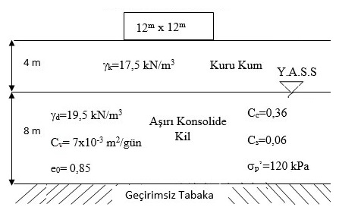

- Suya doygun örselenmemiş kil numuneler üzerinde yapılan üç eksenli basınç deneyi sonuçları aşağıda verilmiştir. Buna göre;

Deney | Hücre Basıncı (kPa) | Deviatorik Gerilme (kPa)
1.CD Deneyi | 100 | 150
2.CD Deneyi | 180 | 240
1.UU Deneyi | 120 | 290

- CD deneylerinden kil zeminin efektif kayma mukavemeti parametrelerini hesaplayınız.
- Kil zeminin aşırı konsolide mi yoksa normal konsolide mi olduğunu belirleyiniz.
c) UU deneyinden elde edilen sonuçlar ile kil zeminin drenajsız kayma mukavemeti parametrelerini hesaplayınız.
d) Deneyler sonunda elde edilen zemine ait Mohr Dairesini ve göçme zarfını çiziniz.
e) Deney sonuçlarının kısa süreli ve uzun süreli inşaat açısından uygunluğunu belirtiniz.

- Karayolu dolgusunda kullanılmak üzere ariyet sahasından alınan boşluk oranı (e) 1.0, su muhtevası 23% özgül ağırlığı 2.70 olan kumlu killi zemin numunesi üzerinde laboratuvarda Standart Proktor deneyi yapılmıştır. Standart Proktor Deneyine ait sonuçları aşağıda gösterilmektedir.
Islak birim hacim ağırlık (γ_{n}) | 19.5 | 20.4 | 21.3 | 21.9 | 21.5 | 21.0
Su muhtevası w (%) | 12.0 | 12.7 | 13.6 | 15.1 | 16.3 | 17.0

- Kompakisyon eğrisini çizerek zeminin maksimum kuru birim hacim ağırlığını (γ_{kmaks}) ve optimum su muhtevasını (w_{opt}) bulunuz.
- Relatif kompaksiyon şartını %95 ve su muhtevası şartını bu rölatif kompaksiyona denk gelen su muhtevası kabul ederek 25000 m³ sıkıştırılmış kontrollü dolgu inşası için kaç m³ zemin kazılması gerektiğini bulunuz.
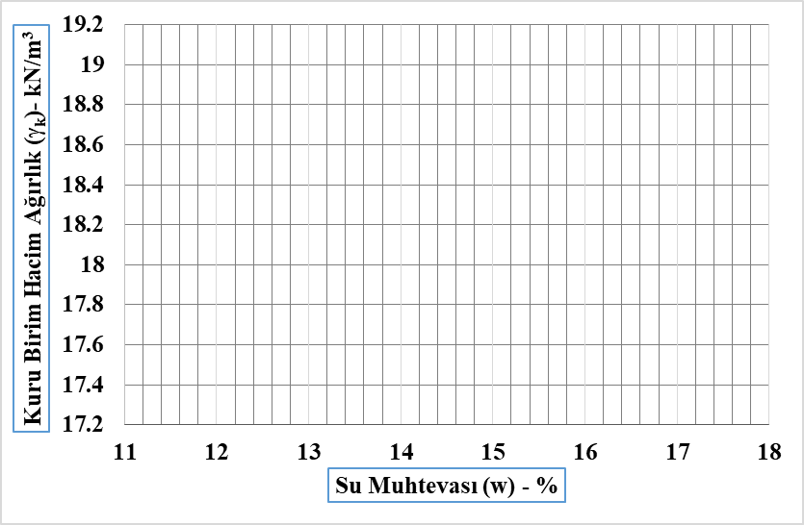

Sınav süresi 90 dakikadır. Başarılar…

